ΠΕΡΙΠΤΕΡΟ Υ.ΠΑΙ.Θ.Α.
Η τάξη που θέλουμε

Πρόγραμμα Δράσεων
όλων των θεματικών ενοτήτων του περιπτέρου

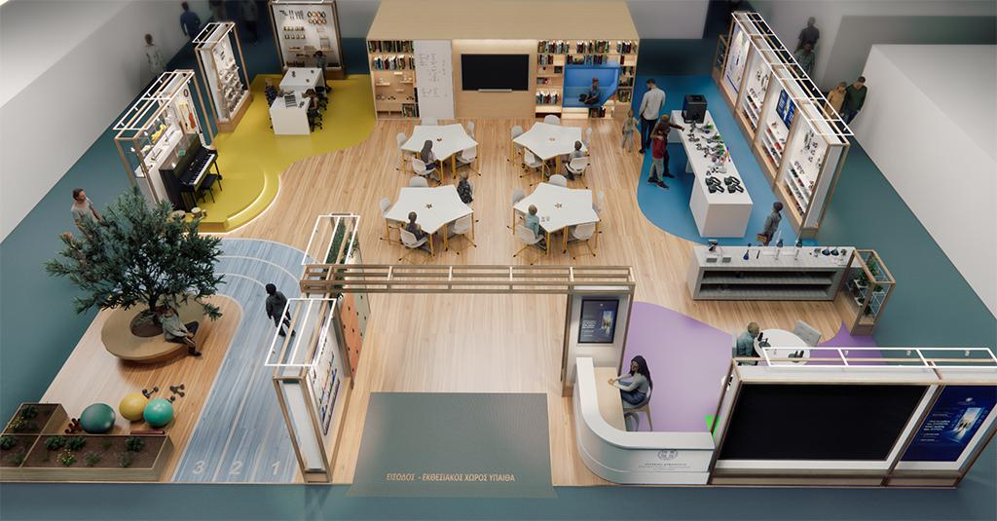

ΔΕΘ 2026

Σάββατο 5 Σεπτεμβρίου

10:00 – 11:15 Εμβυθιστική Μάθηση με Εικονική Πραγματικότητα - Ζήσε την Μάθηση με VR! Από το Διάστημα... μέχρι το εσωτερικό του ανθρώπινου σώματος. Ανακαλύψτε πώς η Εικονική Πραγματικότητα μετατρέπει πολύπλοκες επιστημονικές έννοιες σε βιωματικές εμπειρίες μάθησης. Βαγγελάτος Αριστείδης, Φουντάνα Μαρία. Κεντρική Δομή Συντονισμού Κέντρων Καινοτομίας ΙΤΥΕ ΔΙΟΦΑΝΤΟΣ.  11:30 - 12:30 Debate - Αγώνες Ρητορικής μαθητών - μαθητριών  Θέμα: Πανελλαδικές Εξετάσεις:  Μαθητές - μαθήτριες από το 4ο ΓΕ.Λ. Σταυρούπολης -  1ο ΓΕ.Λ. Ευόσμου (Υπεύθυνοι Εκπαιδευτικοί: Οργιανέλης  Άγγελος, Καραγεωργάκης Σταύρος - Ζαρίμπα Περιστέρα).  12:45 - 12:55 Εναρκτήρια μελωδία πιάνου (στον χώρο της Μουσικής)  Συμμετέχουν μαθητές και μαθήτριες του Μουσικού Σχολείου  Θεσσαλονίκης  Μουσικό παιδαγωγικό Διαδραστικό Δρώμενο μαθητών  /τριών (στον χώρο της Μουσικής). Συμμετοχή Δημοτικών  Σχολείων Αγίου Παύλου. (Υπεύθυνη Εκπαιδευτικός:  Ευαγγελία Χατζηνικολάκη).  13:00 – 13:10 Βράβευση Ελληνικού Κολλεγίου Θεσσαλονίκης (αγόρια)  για την κατάκτηση αργυρού μεταλλίου (2η θέση) στο  παγκόσμιο σχολικό πρωτάθλημα Πετοσφαίρισης (Κίνα  1-10/7/2026 απονομή κυπέλλου).  13:10 – 13:15 Βράβευση Πειραματικού ΓΕ.Λ. Πανεπιστημίου  Μακεδονίας για την κατάκτηση 2ης θέσης στον  Πανευρωπαϊκό Διαγωνισμό Μαθητικής και Νεανικής  Επιχειρηματικότητας JA Europe Gen-E 2026 που διεξήχθη  στη Ρίγα της Λετονίας.  13:15 – 14:00 Καρδιοπνευμονική Αναζωογόνηση (ΚΑΡΠΑ) με ΕΕΣ  και χρήση Απινιδωτών στα σχολεία.  14:30 – 15:30 Θεσμός Μαθητείας - Ανάδειξη βέλτιστων πρακτικών που  συνδέουν την εκπαίδευση με την αγορά εργασίας.  Παρουσίαση από το 1ο ΕΠΑ.Λ. Βέροιας, βραβευμένο  σχολείο στον διαγωνισμό VET Excellence Awards  Greece 2026.  15:30 – 16:30 «Βιβλία που Ενώνουν»: Ελλάδα – Ιαπωνία και Λευκάδιος  Χερν.(Υπεύθυνοι: Γουλής Δημήτριος, Επίκουρος Καθηγητής  Α.Π.Θ., Αμανατίδης Νικόλαος, Σύμβουλος Εκπαίδευσης  ΠΕ70). Συμμετέχουν μαθητές/τριες από Δημοτικά Σχολεία  της Ανατολικής Θεσσαλονίκης. |   ΤΑΞΗ ΜΕΛΛΟΝΤΟΣ  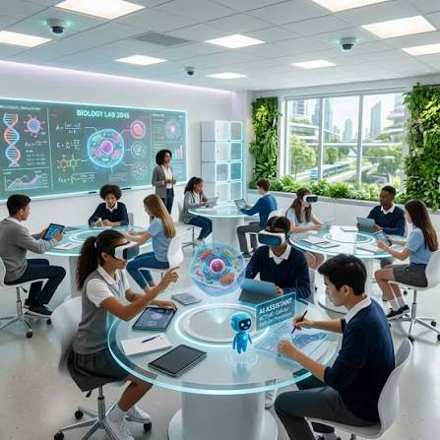

ΠΑΡΑΛΛΗΛΕΣ ΔΡΑΣΕΙΣ - ΕΚΘΕΣΕΙΣ

10:00 Έκθεση: Κέντρα Καινοτομίας: AI & Ανθρωποειδής Ρομποτική – Η AI ως Προσωπικός σου Βοηθός! Από τους ευφυείς βοηθούς μέχρι τα ανθρωποειδή ρομπότ, ανακαλύψτε πώς η Τεχνητή Νοημοσύνη δημιουργεί νέες δυνατότητες για δημιουργική, συνεργατική και εξατομικευμένη μάθηση. Ασημακόπουλος Ζώης. Κεντρική Δομή Συντονισμού Κέντρων Καινοτομίας ΙΤΥΕ ΔΙΟΦΑΝΤΟΣ. | ΚΕΝΤΡΑ ΚΑΙΝΟΤΟΜΙΑΣ  
10:00 Ομαδικό συνεργατικό πρόγραμμα Ζωγραφικής από μαθητές/τριες  του Καλλιτεχνικού Γυμνασίου με Λ.Τ. Αμπελοκήπων.  10:00 Πάγκος Υφαντικής (Υπεύθυνη Εκπαιδευτικός: Χαλκίδου Ματίνα)  Συμμετέχει το 34ο Δημοτικό Σχολείο Θεσσαλονίκης.  10:00 Πάγκος Origami (Υπεύθυνη Εκπαιδευτικός: Τοπτσίδου Ολυμπία)  Συμμετέχει το 21ο Δημοτικό Σχολείο Θεσσαλονίκης.  13:30 Πάγκος Κεραμικής (Υπεύθυνη Εκπαιδευτικός: Πάτσικα Μαργαρίτα)  Συμμετέχει το 80ο Δημοτικό Σχολείο Θεσσαλονίκης.  Συντονισμός: Χατζηλάμπου Μαρία, Σύμβουλος Εκπαίδευσης ΠΕ08 | ΤΕΧΝΗ  
10:00 Έκθεση SmartSort – Αυτοματοποιημένο Σύστημα Διαλογής  Απορριμμάτων με χρήση AI στη διαχείριση υλικών  αποβλήτων. Ένα καινοτόμο σύστημα “έξυπνης”  αυτοματοποιημένης διαλογής από την Ομάδα STEM – Ευφυών  Συστημάτων του 3ου Δημοτικού Σχολείου Θεσσαλονίκης.  14:00 Πάγκος Φυσικών Επιστημών - Πείραμα: Από τους Κεραυνούς  στον ηλιακό άνεμο. Ομάδα Φυσικών Επιστημών.  (Υπεύθυνοι Εκπαιδευτικοί: Γκιγκούδη Αναστασία, Γράμμου Αθηνά,  Πιερράτος Θεόδωρος). | ΦΥΣΙΚΕΣ ΕΠΙΣΤΗΜΕΣ STEM  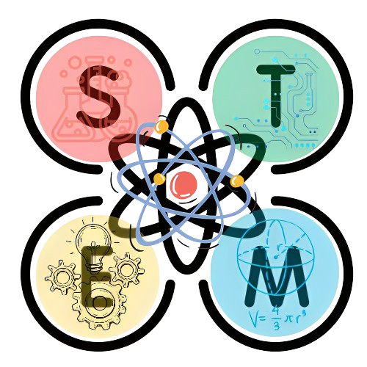
10:00 Σχολικός Λαχανόκηπος  Φύτευση και φροντίδα ενός σχολικού λαχανόκηπου  από το Περιφερειακό Δίκτυο Περιβαλλοντικής Εκπαίδευσης  «Σχολικοί Λαχανόκηποι». (Υπεύθυνη Δικτύου: Ιππέκη Βίκυ). | ΑΕΙΦΟΡΙΑ - ΕΝΕΡΓΟΣ  ΠΟΛΙΤΕΙΟΤΗΤΑ  
10:00 Podcast Μαθητών/τριών Δημοσιογράφων  «Το σχολείο που θέλουμε». Συντονίζουν μαθητές/τριες από το  Πειραματικό ΓΕ.Λ. Πανεπιστημίου Μακεδονίας. | MEDIA LAB - MUSIC  
10:00 Έκθεση Αθλητικών Οργάνων  Βιωματικές Δράσεις:  Boccia – Παίζουμε Μαζί-Γνωριμία με τον Παραολυμπιακό  Αθλητισμό, μία βιωματική δράση που προάγει τη συμπερίληψη,  τον σεβασμό και τη συνεργασία.  Goalball - Παραολυμπιακό ομαδικό άθλημα που σχεδιάστηκε  αποκλειστικά για αθλητές με οπτική αναπηρία.  Η Τάξη που Ηρεμεί (ΕΥ ΖΩ)  Διαδραστικό Παιχνίδι Διαχείρισης Άγχους στην Τάξη.  Εργομετρικές αξιολογήσεις σε συνεργασία με ΤΕΦΑΑ  -Α.Π.Θ. για την ανάδειξη της σύνδεσης σχολικού και  πανεπιστημιακού αθλητισμού που ψηφίστηκε πρόσφατα με  διάταξη νόμου.  Μέτρηση και αξιολόγηση παραμέτρων υγείας και  φυσικής κατάστασης με απλά τεστ (σε καθημερινή βάση στη ΔΕΘ) | ΑΘΛΗΣΗ  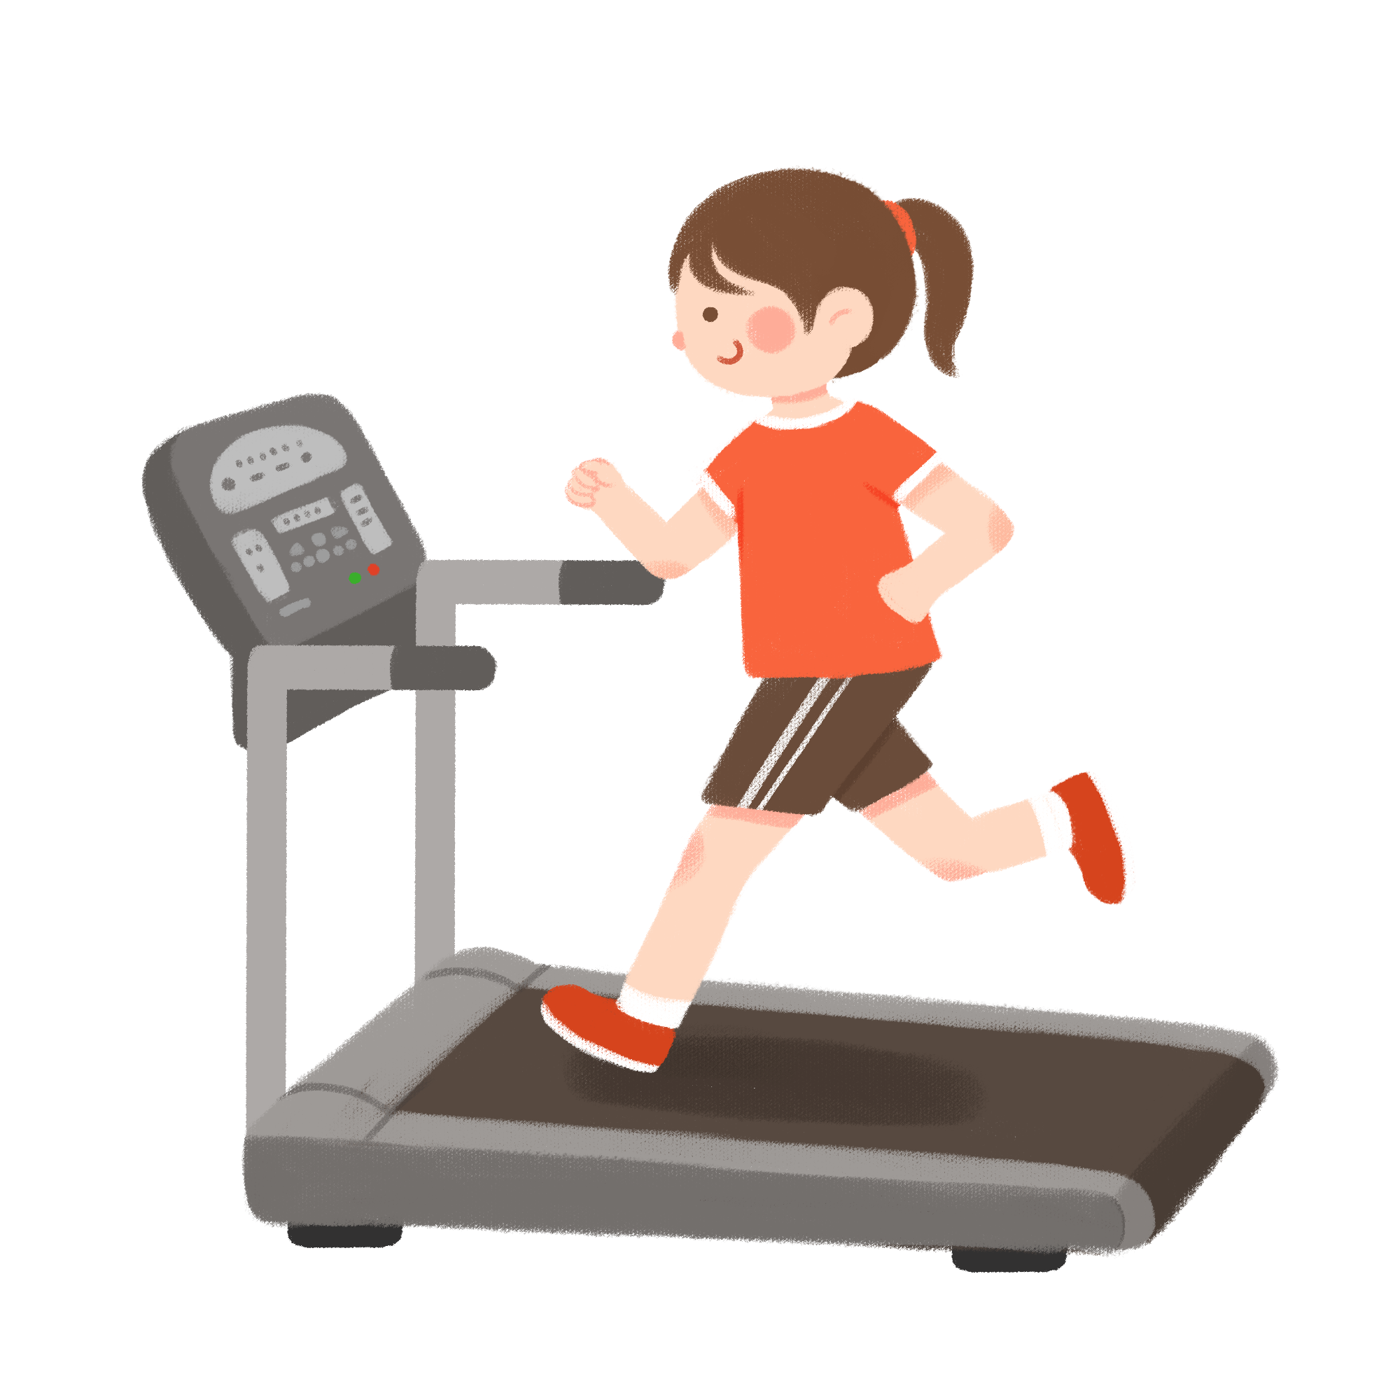

Κυριακή 6 Σεπτεμβρίου

10:00 – 12:00 Καλές Πρακτικές εφαρμογής STEM σε Νηπιαγωγεία»  (Υπεύθυνοι Εκπαιδευτικοί ΠΕ60: Μπούκλα Ελένη,  Αικατερίνη Σπίτσα, Οικονόμου Ευαγγελία, Παρίσου  Στρατηγούλα, Αναστασία Καλογιαννίδου, Όλγα Καριντζιά,  Ιωάννα Αργυρού, Ζάτκα Αθηνά).  Συντονισμός: Χατζηγεωργιάδου Σοφία, Σύμβουλος  Εκπαίδευσης ΠΕ60.  12:30 - 13:30 Θεατρικό Δρώμενο: «Ο Μακεδονικός Αγώνας»  από μαθητές/τριες του 4ου Γυμνασίου Χαριλάου (Υπεύθυνη Εκπαιδευτικός: Αβράμη Μαρία).  14:00 – 15:00 Πολιτισμός & Τέχνη σε Εκτεταμένη Πραγματικότητα - Η ιστορία, η τέχνη και ο πολιτισμός ζωντανεύουν γύρω μας. Ανακαλύψτε πώς η Εικονική και Επαυξημένη Πραγματικότητα μεταμορφώνουν την τέχνη, τον πολιτισμό και τη συνεργατική δημιουργία σε καθηλωτικές εμπειρίες μάθησης. Δράση Κέντρων Καινοτομίας.  15:00 – 16:00 Δράσεις Φιλαναγνωσίας  Η Βιβλιοθήκη των Παιδιών που Αλλάζουν τον Κόσμο  (Επιστημονική Επιμέλεια: Γουλής Δημήτριος, Επίκουρος  Καθηγητής Α.Π.Θ., Αμανατίδης Νικόλαος, Σύμβουλος  Εκπαίδευσης ΠΕ70).  Δράση 1: «Τυφλό ραντεβού με ένα βιβλίο»  Δράση 2: «Το Δέντρο των Βιβλίων», ανταλλακτική  βιβλιοθήκη και γωνιά οικογένειας.  16:00 – 17:00 Ψηφιακό Φροντιστήριο - Παρουσίαση Πλατφόρμας  (Συντονίζει ο εκπαιδευτικός Νικολακάκης Γεώργιος, ΠΕ86)  Μάθημα: “Πληροφορική ΑΕΠΠ”  Συμμετέχει το 2ο Πειραματικό ΓΕ.Λ. Καλαμαριάς.  17:00 – 18:00 Ψηφιακό Φροντιστήριο  Μάθημα: “Αρχές Οικονομικής Θεωρίας”  (Εισηγητής: Σταυράκης Ιωάννης, εκπαιδευτικός ΠΕ80.50)  Συμμετέχει το 2ο Πειραματικό ΓΕ.Λ. Καλαμαριάς.  18:00 – 19:00 Ο Ψηφιακός Κηπουρός - Έξυπνες Καλλιέργειες με Internet of Things (IoT). Ανακαλύψτε πώς αισθητήρες και έξυπνα συστήματα παρακολουθούν τις ανάγκες των φυτών και υποστηρίζουν τη βιώσιμη διαχείριση των καλλιεργειών. Ασημακόπουλος Ζώης. Κεντρική Δομή Συντονισμού Κέντρων Καινοτομίας ΙΤΥΕ ΔΙΟΦΑΝΤΟΣ.  19:00 – 20:00 Μαθητική Startup ”Enalion”  Η βραβευμένη μαθητική Startup παρουσιάζει τη νεοφυή  επιχείρηση της με αντικείμενο: “Παραγωγή βρώσιμου  αλατιού από φύκια”. Από το Πειραματικό ΓΕ.Λ.  Πανεπιστημίου Μακεδονίας. | ΤΑΞΗ ΜΕΛΛΟΝΤΟΣ

ΠΑΡΑΛΛΗΛΕΣ ΔΡΑΣΕΙΣ - ΕΚΘΕΣΕΙΣ
10:00 Έκθεση: Κέντρα Καινοτομίας: AI & Ευφυή Ρομποτικά Συστήματα.  Μάθηση με... Προσωπικότητα: AI και Ρομπότ σε Δράση! Από τους ευφυείς βοηθούς μέχρι τα ανθρωποειδή και ζωόμορφα ρομπότ, ανακαλύψτε πώς η Τεχνητή Νοημοσύνη δημιουργεί νέες δυνατότητες για δημιουργική, συνεργατική και εξατομικευμένη μάθηση. Ασημακόπουλος Ζώης. Κεντρική Δομή Συντονισμού Κέντρων Καινοτομίας ΙΤΥΕ ΔΙΟΦΑΝΤΟΣ.  18:00 Έκθεση: Κέντρα Καινοτομίας: Από τη σκέψη... στην αλληλεπίδραση. Γνωρίστε πώς οι τεχνολογίες διεπαφής εγκεφάλου-υπολογιστή μετατρέπουν την εγκεφαλική δραστηριότητα σε ψηφιακή αλληλεπίδραση, δημιουργώντας νέες δυνατότητες στη μάθηση και την καινοτομία. Κωστίκας Ιωάννης. Κεντρική Δομή Συντονισμού Κέντρων Καινοτομίας ΙΤΥΕ ΔΙΟΦΑΝΤΟΣ. | ΚΕΝΤΡΑ ΚΑΙΝΟΤΟΜΙΑΣ
10:00 Ομαδικό συνεργατικό πρόγραμμα Ζωγραφικής από μαθητές/τριες  του Καλλιτεχνικού Γυμνασίου με Λ.Τ. Αμπελοκήπων.  11:00 Πάγκος Κεραμικής - Υπεύθυνη Εκπαιδευτικός: Πάτσικα Μαργαρίτα  Συμμετέχει το 80ο Δημοτικό Σχολείο Θεσσαλονίκης.  (Συντονισμός: Χατζηλάμπου Μαρία, Σύμβουλος Εκπαίδευσης ΠΕ08) | ΤΕΧΝΗ
10:00 Έκθεση: Σύστημα Παρακολούθησης & Καταγραφής  Ενδείξεων Άγχους iParkAble – Hydramind – Ψηφιακές λύσεις  για την προσβασιμότητα, την ευεξία και την υγεία.  Ομάδα STEM από το 2ο Πειραματικό ΓΕ.Λ. Καλαμαριάς.  15:00 Πάγκος Φ.Ε. - Πείραμα: Το κρασί γίνεται νερό. Απόσταξη  κόκκινου κρασιού ή προϊόντος ζύμωσης σακχάρων σε σταφίδες,  παραγωγή και έλεγχος αιθανόλης.  Πείραμα: Πόσο “δυνατό” είναι το ξίδι μας;  Ογκομέτρηση ορισμένου όγκου ξυδιού με διάλυμα βάσης,  παρουσία δείκτη. Ομάδα Φυσικών Επιστημών. ( Υπεύθυνοι  Εκπαιδευτικοί: Γκιγκούδη Αναστασία, Γράμμου Αθηνά, Πιερράτος  Θεόδωρος). | ΦΥΣΙΚΕΣ ΕΠΙΣΤΗΜΕΣ STEM
10:00 Σχολικός Λαχανόκηπος  Φύτευση και φροντίδα ενός σχολικού λαχανόκηπου  από το Περιφερειακό Δίκτυο Περιβαλλοντικής Εκπαίδευσης  «Σχολικοί Λαχανόκηποι». Υπεύθυνη Δικτύου: Ιππέκη Βίκυ.  13:00 Πράσινη Επιχειρηματικότητα - Κυκλική Οικονομία  Έκθεση με προϊόντα από τον σχολικό λαχανόκηπο και  βοτανόκηπο. Λειτουργία εικονικής επιχείρησης από τους/τις  παραγωγούς μαθητές/τριες του 2ου Δημοτικού Σχολείου Αγίου  Αθανασίου. | ΑΕΙΦΟΡΙΑ - ΕΝΕΡΓΟΣ  ΠΟΛΙΤΕΙΟΤΗΤΑ
11:00 Podcast Μαθητών/τριών Δημοσιογράφων  «Σχολικός Εκφοβισμός». Συντονίζουν μαθητές/τριες από το  Πειραματικό ΓΕ.Λ. Πανεπιστημίου Μακεδονίας.  18:00 Podcast Μαθητών/τριών Δημοσιογράφων  «Το ραδιόφωνο της φύσης». Συντονίζουν μαθητές/τριες από το 1ο  Δημοτικό Σχολείο Ευκαρπίας. | MEDIA LAB - MUSIC
10:00 Έκθεση Αθλητικών Οργάνων - Βιωματικές Δράσεις:  Κάρτες Ψυχραιμίας - Παιχνίδι Διαχείρισης Άγχους με Καρτέλες  Move Break - Το Ενεργό Διάλειμμα στο Σχολείο – θεματική  Optimist Challenge - Γνωριμία με την Ιστιοπλοΐα και τους  Ναυτικούς Κόμβους. Τάξη θεματική.  Κολυμπώ με Ασφάλεια. Μουσικοκινητικό πρόγραμμα γνωριμίας  με την ασφαλή κολύμβηση. | ΑΘΛΗΣΗ

Δευτέρα 7 Σεπτεμβρίου

17:00 – 19:00 Ερευνητικό Πρόγραμμα "Σύγχρονοι Τόποι Μάθησης"  Υ.ΠΑΙ.Θ.Α. σε συνεργασία με το Πολυτεχνείο Κρήτης -  Δράσεις συμμετοχικού σχεδιασμού με τη σχολική κοινότητα.  19:00 – 20:00 Ψηφιακή Δημιουργία & Τρισδιάστατη Εκτύπωση - Η δημιουργικότητα αποκτά τρίτη διάσταση! - Σχεδιάστε τα δικά σας τρισδιάστατα αντικείμενα και ανακαλύψτε πώς οι ψηφιακές ιδέες μετατρέπονται σε πραγματικές δημιουργίες. Κωστίκας Ιωάννης. Κεντρική Δομή Συντονισμού Κέντρων Καινοτομίας ΙΤΥΕ ΔΙΟΦΑΝΤΟΣ.  20:00 – 21:00 Παρουσίαση Προγράμματος «AI in Schools» σε  συνεργασία με το ΙΕΠ.  Αποτελέσματα εφαρμογής από το Πειραματικό ΓΕ.Λ.  Πανεπιστημίου Μακεδονίας. (Εισηγητές Εκπαιδευτικοί:  Ανδρέας Γαλανός, Νίκος Μανάρας). | ΤΑΞΗ ΜΕΛΛΟΝΤΟΣ

ΠΑΡΑΛΛΗΛΕΣ ΔΡΑΣΕΙΣ - ΕΚΘΕΣΕΙΣ

17:00 Έκθεση: Κέντρα Καινοτομίας: Εξερευνώντας το Σχολείο του Αύριο  Σημερινή Θεματική: Internet of Things (IoT) - Έξυπνες Λύσεις για έναν Πράσινο Κόσμο: IoT σε Δράση! Ανακαλύψτε πώς αισθητήρες, δεδομένα και αυτοματισμοί συνδέουν τον φυσικό με τον ψηφιακό κόσμο, δημιουργώντας έξυπνες λύσεις για την εκπαίδευση, το περιβάλλον και την καθημερινή ζωή. Ασημακόπουλος Ζώης. Κεντρική Δομή Συντονισμού Κέντρων Καινοτομίας ΙΤΥΕ ΔΙΟΦΑΝΤΟΣ. | ΚΕΝΤΡΑ ΚΑΙΝΟΤΟΜΙΑΣ
17:00 Έκθεση αργαλειών και έργων τέχνης  Ενημέρωση για το καλλιτεχνικό αποτύπωμα της Εικαστικής  Αγωγής στην εκπαιδευτική διαδικασία.  (Υπεύθυνη Εκπαιδευτικός: Ρήγα Ελένη). | ΤΕΧΝΗ
17:00 Έκθεση: Έξυπνες Οικολογικές Κατασκευές: Έξυπνο Σχολικό  Θερμοκήπιο - 1ο Δημοτικό Σχολείο Ευκαρπίας  20:00 Πάγκος Φ.Ε. - Πείραμα: Το ταξίδι του φωτός  Φαινόμενο της ευθύγραμμης διάδοσης τους φωτός.  Ομάδα Φυσικών Επιστημών.  (Υπεύθυνοι Εκπαιδευτικοί: Γκιγκούδη Αναστασία, Γράμμου  Αθηνά, Πιερράτος Θεόδωρος). | ΦΥΣΙΚΕΣ ΕΠΙΣΤΗΜΕΣ STEM
17:00 Πράσινη Επιχειρηματικότητα - Κυκλική Οικονομία  Έκθεση με προϊόντα από τον σχολικό λαχανόκηπο και  βοτανόκηπο. Λειτουργία εικονικής επιχείρησης από τους/τις  παραγωγούς μαθητές/τριες του 2ου Δημοτικού Σχολείου Αγίου  Αθανασίου. | ΑΕΙΦΟΡΙΑ - ΕΝΕΡΓΟΣ  ΠΟΛΙΤΕΙΟΤΗΤΑ
18:00 Video Editing - Βασικά εργαλεία επεξεργασίας βίντεο - μοντάζ  στο εργαστήριο του Media Lab. | MEDIA LAB - MUSIC
17:00 Έκθεση Αθλητικών Οργάνων  Βιωματικές Δράσεις:  Kids Athletics (Σάκος αθλητικού εξοπλισμού για στίβο)  Βιωματικές δραστηριότητες βασισμένες σε παιχνίδια στίβου,  άλματα, ρίψεις, ταχύτητα και συνεργασία – Θεματική. | ΑΘΛΗΣΗ

Τρίτη 8 Σεπτεμβρίου

17:00 – 19:00 Ερευνητικό Πρόγραμμα "Σύγχρονοι Τόποι Μάθησης"  Υ.ΠΑΙ.Θ.Α. σε συνεργασία με το Πολυτεχνείο Κρήτης -  Δράσεις συμμετοχικού σχεδιασμού με τη σχολική κοινότητα.  19:00 – 20:00 Ρομποτική με ενσυναίσθηση για ένα καλύτερο αύριο.  Α) Προστασία θέσεων Στάθμευσης ΑμεΑ Β) Σύστημα  Φύλαξης Διαβάσεων Τρένου Γ) Σύνδρομο ξεχασμένου  παιδιού Δ) Ανιχνευτής Πτώσεων Ηλικιωμένων από το 11ο  Δημοτικό Σχολείο Καλαμαριάς στο πλαίσιο Δράσης  Ενεργού Πολιτειότητας, σε συνεργασία με το ΙΕΠ.  20:00 – 21:00 Ρομπότ που Συνομιλούν με την Τεχνητή Νοημοσύνη - Ρομπότ που ακούν, κατανοούν και απαντούν. Γνωρίστε πώς οι σύγχρονοι AI agents μετατρέπουν τα εκπαιδευτικά ρομπότ σε διαδραστικούς συνεργάτες της μαθησιακής διαδικασίας. Ασημακόπουλος Ζώης. Κεντρική Δομή Συντονισμού Κέντρων Καινοτομίας ΙΤΥΕ ΔΙΟΦΑΝΤΟΣ. | ΤΑΞΗ ΜΕΛΛΟΝΤΟΣ

ΠΑΡΑΛΛΗΛΕΣ ΔΡΑΣΕΙΣ - ΕΚΘΕΣΕΙΣ

17:00 Έκθεση: Κέντρα Καινοτομίας: Εξερευνώντας το Σχολείο του Αύριο  Σημερινή Θεματική: Εκπαιδευτική Ρομποτική - Γίνε ο Μηχανικός του Αύριο: Προγραμμάτισε το Δικό σου Ρομπότ! Γνωρίστε εκπαιδευτικά ρομποτικά συστήματα που ενισχύουν τη διερεύνηση, τη δημιουργική επίλυση προβλημάτων και τη συνεργασία μέσα στην τάξη. Τραούδας Αντώνιος, Αργυρίου Θεμιστοκλής. Παιδαγωγική Ομάδα Κέντρου Καινοτομίας Κεντρικής Μακεδονίας. | ΚΕΝΤΡΑ ΚΑΙΝΟΤΟΜΙΑΣ
17:00 Πάγκος Υφαντικής (Υπεύθυνη Εκπαιδευτικός: Χαλκίδου Ματίνα). | ΤΕΧΝΗ
20:00 Πάγκος Φ.Ε. - Πείραμα: Δαμάζοντας τα κύματα - διαμήκη,  εγκάρσια και στάσιμα κύματα. Ομάδα Φυσικών Επιστημών.  (Υπεύθυνοι Εκπαιδευτικοί: Γκιγκούδη Αναστασία, Γράμμου Αθηνά,  Πιερράτος Θεόδωρος). | ΦΥΣΙΚΕΣ ΕΠΙΣΤΗΜΕΣ STEM
17:00 Σχολικός Λαχανόκηπος  Φύτευση και φροντίδα ενός σχολικού λαχανόκηπου  από το Περιφερειακό Δίκτυο Περιβαλλοντικής Εκπαίδευσης  «Σχολικοί Λαχανόκηποι». (Υπεύθυνη Δικτύου: Ιππέκη Βίκυ). | ΑΕΙΦΟΡΙΑ - ΕΝΕΡΓΟΣ  ΠΟΛΙΤΕΙΟΤΗΤΑ
18:00 Video Editing - Τεχνικές Επεξεργασίας Video - Chroma Key  (Green Screen) - στο εργαστήριο του Media Lab. | MEDIA LAB - MUSIC
17:00 Βιωματικές Δράσεις:  Πιάνω • Πετώ • Γυρίζω-Το Παιχνίδι του Βόλεϊ θεματική  Βόλεϊ καθιστό (ΑΜεΑ)  Μαθαίνω τις βασικές δεξιότητες του βόλεϊ μέσα από  διασκεδαστικές ομαδικές δοκιμασίες. | ΑΘΛΗΣΗ

Τετάρτη 9 Σεπτεμβρίου

17:00 – 19:00 Ερευνητικό Πρόγραμμα "Σύγχρονοι Τόποι Μάθησης"  ΥΠ.ΑΙ.Θ.Α. σε συνεργασία με το Πολυτεχνείο Κρήτης-  Δράσεις συμμετοχικού σχεδιασμού με τη σχολική κοινότητα.  19:00 – 20:00 Κοινωνικά Ζειν (Society:bit) – Μία έξυπνη πόλη με  ποιοτικές παροχές προς τους πολίτες. Ομάδα STEM –  Ευφυών Συστημάτων από το 3o και 5ο Δημοτικό Σχολείο  Ωραιοκάστρου στο πλαίσιο Δράσης Ενεργού  Πολιτειότητας σε συνεργασία με το ΙΕΠ.  20:00 – 21:00 Η Ρομποτική για τους Μικρούς Εξερευνητές - Το παιχνίδι γίνεται η πρώτη γλώσσα του προγραμματισμού. Μέσα από διαδραστικές δραστηριότητες, οι μαθητές/τριες αναπτύσσουν δεξιότητες προγραμματισμού, λογικής σκέψης και συνεργασίας. Τραούδας Αντώνιος, Αργυρίου Θεμιστοκλής. Παιδαγωγική Ομάδα Κέντρου Καινοτομίας Κεντρικής Μακεδονίας. | ΤΑΞΗ ΜΕΛΛΟΝΤΟΣ

ΠΑΡΑΛΛΗΛΕΣ ΔΡΑΣΕΙΣ - ΕΚΘΕΣΕΙΣ

17:00 Έκθεση: Κέντρα Καινοτομίας: Εξερευνώντας το Σχολείο του Αύριο  Σημερινή Θεματική: Εκτεταμένη Πραγματικότητα (XR) - Εκεί όπου ο φυσικός και ο ψηφιακός κόσμος γίνονται ένα. Ανακαλύψτε πώς η Εικονική και η Επαυξημένη Πραγματικότητα δημιουργούν καθηλωτικές εμπειρίες μάθησης, συνεργασίας και δημιουργικής έκφρασης. Κωστίκας Ιωάννης, Πούτα Κατερίνα. Κεντρική Δομή Συντονισμού Κέντρων Καινοτομίας ΙΤΥΕ ΔΙΟΦΑΝΤΟΣ. | ΚΕΝΤΡΑ ΚΑΙΝΟΤΟΜΙΑΣ
17:00 Έκθεση αργαλειών και έργων τέχνης.  Ενημέρωση για το καλλιτεχνικό αποτύπωμα της Εικαστικής  Αγωγής στην εκπαιδευτική διαδικασία.  (Υπεύθυνοι Εκπαιδευτικοί: Ρήγα Ελένη, Δουμάνη Χριστίνα). | ΤΕΧΝΗ
17:00 Έκθεση: Νοήμων Συλλέκτης Σκουπιδιών – πρωτοποριακός,  "έξυπνος" συλλέκτης σκουπιδιών, που έχει στόχο να συμβάλει  πρακτικά στη λύση του προβλήματος διαχείρισης των  σκουπιδιών. Ομάδα Ευφυών Συστημάτων από το 1ο  Πειραματικό Δημοτικό Σχολείο Θεσσαλονίκης (εντ. Α.Π.Θ.).  20:00 Πάγκος Φ.Ε. - Πείραμα: Blue bottle Οξειδοαναγωγική  αντίδραση με αλλαγή χρώματος μετά από κάθε ανάδευση.  Πείραμα: Αλάτι ή ζάχαρη; διάκριση κρυσταλλικών στερεών  Ομάδα Φυσικών Επιστημών. (Υπεύθυνοι Εκπαιδευτικοί: Γκιγκούδη  Αναστασία, Γράμμου Αθηνά, Πιερράτος Θεόδωρος). | ΦΥΣΙΚΕΣ ΕΠΙΣΤΗΜΕΣ STEM
17:00 Πράσινη Επιχειρηματικότητα - Κυκλική Οικονομία  Έκθεση με προϊόντα από τον σχολικό λαχανόκηπο και  βοτανόκηπο. Λειτουργία εικονικής επιχείρησης από τους/τις  παραγωγούς μαθητές/τριες του 2ου Δημοτικού Σχολείου Αγίου  Αθανασίου. | ΑΕΙΦΟΡΙΑ - ΕΝΕΡΓΟΣ  ΠΟΛΙΤΕΙΟΤΗΤΑ
18:00 Audio Editing στο εργαστήριο του Media Lab. | MEDIA LAB - MUSIC
17:00 Έκθεση Αθλητικών Οργάνων  Βιωματικές Δράσεις:  Ποδόσφαιρο προσαρμοσμένο - Παιχνίδια δεξιοτήτων,  συνεργασίας και ΕΥ ΑΓΩΝΙΖΕΣΘΑΙ. | ΑΘΛΗΣΗ

Πέμπτη 10 Σεπτεμβρίου

17:00 –18:30 Ερευνητικό Πρόγραμμα "Σύγχρονοι Τόποι Μάθησης"  Υ.ΠΑΙ.Θ.Α. σε συνεργασία με το Πολυτεχνείο Κρήτης -  Δράσεις συμμετοχικού σχεδιασμού με τη σχολική κοινότητα.  18:30 –19:00 Μουσικά Σύνολα - Χορωδία (στον χώρο της Μουσικής)  Μουσικό Σχολείο Θεσσαλονίκης - 1o Γυμνάσιο Τούμπας -  (Υπεύθυνοι Εκπαιδευτικοί: Παπαχρήστου Ιωάννης,  Κατσούκα Βασιλική).  19:00 –19:45 Παραδοσιακοί Χοροί – Ρυθμός, Πολιτισμός και Κίνηση.  Μια βιωματική εμπειρία γνωριμίας με την ελληνική μουσική  και τους παραδοσιακούς χορούς.  20:00 - 20:30 Θεατροπαιδαγωγικό δρώμενο «Η Αυλή που Βούιζε»  από το 6ο Γυμνάσιο Καλαμαριάς  (Υπεύθυνη Εκπαιδευτικός: Συμεωνίδη Ειρήνη).  20:30 – 21:30 STEM: Από την Ιδέα στην Κατασκευή. Μέσα από βιωματικές δραστηριότητες STEM, οι μαθητές/τριες μετατρέπουν τις ιδέες τους σε λειτουργικές κατασκευές και ανακαλύπτουν τη χαρά της εξερεύνησης. Πούτα Κατερίνα. Κεντρική Δομή Συντονισμού Κέντρων Καινοτομίας ΙΤΥΕ ΔΙΟΦΑΝΤΟΣ. | ΤΑΞΗ ΜΕΛΛΟΝΤΟΣ

ΠΑΡΑΛΛΗΛΕΣ ΔΡΑΣΕΙΣ - ΕΚΘΕΣΕΙΣ

17:00 Έκθεση: Κέντρα Καινοτομίας: Εξερευνώντας το Σχολείο του Αύριο  Σημερινή Θεματική: Ψηφιακή Σχεδίαση & Κατασκευή -  Από την Οθόνη στα Χέρια σου: Ζήσε το 3D Printing! Ανακαλύψτε πώς η τρισδιάστατη σχεδίαση, η σάρωση και η εκτύπωση μετατρέπουν τις ιδέες σε πραγματικά αντικείμενα, καλλιεργώντας τη δημιουργικότητα, τον σχεδιασμό και την καινοτομία. Τραούδας Αντώνιος, Αργυρίου Θεμιστοκλής. Παιδαγωγική Ομάδα Κέντρου Καινοτομίας Κεντρικής Μακεδονίας. | ΚΕΝΤΡΑ ΚΑΙΝΟΤΟΜΙΑΣ
17:00 Έκθεση αργαλειών και έργων τέχνης.  Ενημέρωση για το καλλιτεχνικό αποτύπωμα της Εικαστικής  Αγωγής στην εκπαιδευτική διαδικασία.  (Υπεύθυνοι Εκπαιδευτικοί: Δουμάνη Χριστίνα, Παπαζήσης Γιώργος) | ΤΕΧΝΗ
17:00 Έκθεση: Δέσμευση CO₂ – Κατασκευή ενεργειακά αυτόνομης  διάταξης για τη δέσμευση διοξειδίου του άνθρακα. Λειτουργεί υπό  την επίβλεψη ενός ελεγκτή - Ομάδα STEM – Ευφυών  Συστημάτων από το 1ο Γυμνάσιο Τούμπας.  20:00 Πάγκος Φ.Ε. - Πείραμα: Πόσο γρήγορος είσαι;  Αλληλεπιδραστική παρουσίαση. Μετράμε τα αντανακλαστικά  κάθε συμμετέχοντα από το κοινό. Ομάδα Φυσικών Επιστημών.  (Υπεύθυνοι Εκπαιδευτικοί: Γκιγκούδη Αναστασία, Γράμμου Αθηνά,  Πιερράτος Θεόδωρος). | ΦΥΣΙΚΕΣ ΕΠΙΣΤΗΜΕΣ STEM
17:00 Σχολικός Λαχανόκηπος  Φύτευση και φροντίδα ενός σχολικού λαχανόκηπου  από το Περιφερειακό Δίκτυο Περιβαλλοντικής Εκπαίδευσης  «Σχολικοί Λαχανόκηποι». (Υπεύθυνη Δικτύου: Ιππέκη Βίκυ). | ΑΕΙΦΟΡΙΑ - ΕΝΕΡΓΟΣ  ΠΟΛΙΤΕΙΟΤΗΤΑ
18:00 Χρήση του εργαλείoυ Canva στο εργαστήριο του Media Lab. | MEDIA LAB - MUSIC
17:00 Έκθεση Αθλητικών Οργάνων  Βιωματικές Δράσεις:  Χορεύω τις Ρίζες μου - Παραδοσιακοί Χοροί – Ρυθμός,  Πολιτισμός και Κίνηση. Μια βιωματική εμπειρία γνωριμίας με την  ελληνική μουσική και τους παραδοσιακούς χορούς. | ΑΘΛΗΣΗ

Παρασκευή 11 Σεπτεμβρίου

17:00 – 19:00 Ερευνητικό Πρόγραμμα "Σύγχρονοι Τόποι Μάθησης"  Υ.ΠΑΙ.Θ.Α. σε συνεργασία με το Πολυτεχνείο Κρήτης -  Δράσεις συμμετοχικού σχεδιασμού με τη σχολική κοινότητα.  19:00 – 20:00 Παρουσίαση ByT@School, a micro:bit experimental  project– παιχνίδια μετατρέπονται σε έξυπνες συσκευές,  γίνονται μέρος εκπαιδευτικών πειραμάτων και  αποκτούν λειτουργίες Internet of Things. Ομάδα STEM από  το 2ο Πειραματικό Γυμνάσιο Καλαμαριάς.  20:00 – 21:00 Βιονικά Ρομπότ: Η Εξέλιξη της Εκπαιδευτικής Ρομποτικής. Ανακαλύψτε πώς η τεχνολογία εμπνέεται από τη φύση και συνδυάζει κίνηση, αισθητήρες και ευφυή συμπεριφορά, δημιουργώντας νέες εμπειρίες μάθησης. Κωστίκας Ιωάννης. Κεντρική Δομή Συντονισμού Κέντρων Καινοτομίας ΙΤΥΕ ΔΙΟΦΑΝΤΟΣ. | ΤΑΞΗ ΜΕΛΛΟΝΤΟΣ

ΠΑΡΑΛΛΗΛΕΣ ΔΡΑΣΕΙΣ - ΕΚΘΕΣΕΙΣ

17:00 Έκθεση: Κέντρα Καινοτομίας: Εξερευνώντας το Σχολείο του Αύριο  Σημερινή Θεματική: Έξυπνα Συστήματα, Καθηλωτικές Εμπειρίες: Ζήσε τη Γνώση με τη χρήση Τεχνητής Νοημοσύνης! Από τα έξυπνα ρομπότ μέχρι τα εμβυθιστικά περιβάλλοντα, τις ψηφιακές κατασκευές και τα συνδεδεμένα συστήματα, η Τεχνητή Νοημοσύνη αποτελεί τον κοινό παρονομαστή των σύγχρονων μαθησιακών εμπειριών. Μαλάμου Κωνσταντίνα. Παιδαγωγική Ομάδα Κέντρου Καινοτομίας Ηπείρου. | ΚΕΝΤΡΑ ΚΑΙΝΟΤΟΜΙΑΣ
17:00 Έκθεση αργαλειών και έργων τέχνης.  Ενημέρωση για το καλλιτεχνικό αποτύπωμα της Εικαστικής  Αγωγής στην εκπαιδευτική διαδικασία.  (Υπεύθυνη εκπαιδευτικός: Ρήγα Ελένη). | ΤΕΧΝΗ
17:00 Έκθεση: Καλλιεργώντας Hard & Soft Skills στη Βιομηχανική  Ρομποτική - Ρομποτοειδικοί - Ομάδα STEM – Ευφυών  Συστημάτων από το 1ο ΕΝ.Ε.Ε.ΓΥ.-Λ. Ανατολικής Θεσσαλονίκης.  20:00 Πάγκος Φ.Ε. - Πείραμα: Μελέτη ισχύος διαμοριακών δυνάμεων  (δεσμών) με καθημερινά υλικά. Ομάδα Φυσικών Επιστημών.  (Υπεύθυνοι Εκπαιδευτικοί: Γκιγκούδη Αναστασία, Γράμμου Αθηνά,  Πιερράτος Θεόδωρος). | ΦΥΣΙΚΕΣ ΕΠΙΣΤΗΜΕΣ STEM
17:00 Πράσινη Επιχειρηματικότητα - Κυκλική Οικονομία  Έκθεση με προϊόντα από τον σχολικό λαχανόκηπο και  βοτανόκηπο. Λειτουργία εικονικής επιχείρησης από τους/τις  παραγωγούς μαθητές/τριες του 2ου Δημοτικού Σχολείου Αγίου  Αθανασίου. | ΑΕΙΦΟΡΙΑ - ΕΝΕΡΓΟΣ  ΠΟΛΙΤΕΙΟΤΗΤΑ
18:00 Podcast Μαθητών/τριών Δημοσιογράφων  «Χρήση Μέσων Κοινωνικής Δικτύωσης από τους/τις μαθητές/τριες»  Συντονίζουν μαθητές/τριες από το Πειραματικό ΓΕ.Λ.  Πανεπιστημίου Μακεδονίας. | MEDIA LAB - MUSIC
17:00 Βιωματικές Δράσεις:  Parkour Σύγχρονες μορφές άσκησης που καλλιεργούν ισορροπία,  ευκινησία και αυτοπεποίθηση. | ΑΘΛΗΣΗ

Σάββατο 12 Σεπτεμβρίου

10:00 – 12:00 Μικροί Σπόροι Μεγάλα Μνημεία – Χρήση  ανακυκλώσιμων υλικών στη ρομποτική για την προβολή  μνημείων της Θεσσαλονίκης από το 7ο Νηπιαγωγείο  Πυλαίας, στο πλαίσιο Δράσης Ενεργού Πολιτειότητας  σε συνεργασία με το ΙΕΠ.  12:30 - 13:30 Ψηφιακά Δίδυμα: Όταν η πραγματικότητα μετατρέπεται σε ψηφιακή δημιουργία! Οι μαθητές/τριες εξερευνούν τεχνολογίες που χρησιμοποιούνται στην αρχιτεκτονική, την πολιτιστική κληρονομιά, τη μηχανική και τη βιομηχανία, δημιουργώντας ακριβή τρισδιάστατα ψηφιακά μοντέλα. Μαλάμου Κωνσταντίνα. Παιδαγωγική Ομάδα Κέντρου Καινοτομίας Ηπείρου.  14:00 -15:00 Διαχείριση σταδιοδρομίας με τα εργαλεία του  Ε.Ο.Π.Π.Ε.Π. - Παρουσίαση Μητρώου Εθελοντών  Ψηφιακής Διακυβέρνησης.  (Εισηγητές: Τσαπουρνάς Κων/νος, Υπεύθυνος Σχολικού  Επαγγελματικού Προσανατολισμού, Τσίντζος Πέτρος,  Σύμβουλος Εκπαίδευσης ΠΕ83).  16:00 – 17:00 Ψηφιακό Φροντιστήριο - Μαθηματικά  Διαδικτυακή μετάδοση μαθήματος - Live Streaming  (Εισηγήτρια Εκπαιδευτικός: Σαχίνη Ευαγγελία).  Συμμετέχει το 2ο Πειραματικό ΓΕ.Λ. Καλαμαριάς.  18:00 – 19:00 Ψηφιακό Φροντιστήριο - Ιστορία  (Εισηγήτρια Εκπαιδευτικός: Ψαρρά Χρυσάνθη).  Συμμετέχει το 2ο Πειραματικό ΓΕ.Λ. Καλαμαριάς.  20:00 – 21:00 Erasmus+ Beausome. VR making special education  awesome. (Eισηγήτριες: Κύζα Ευλαμπία,  Στάικου Κρυσταλλία, Τερψίδου Κρυσταλία,  Διοικητικοί Υπάλληλοι Π.Δ.Ε. Κεντρικής Μακεδονίας). | ΤΑΞΗ ΜΕΛΛΟΝΤΟΣ

ΠΑΡΑΛΛΗΛΕΣ ΔΡΑΣΕΙΣ - ΕΚΘΕΣΕΙΣ

10:00 Έκθεση: Κέντρα Καινοτομίας: AI & Ευφυή Ρομποτικά Συστήματα  Μάθηση με... Προσωπικότητα: AI και Ρομπότ σε Δράση! Από τους ευφυείς βοηθούς μέχρι τα ανθρωποειδή και ζωόμορφα ρομπότ, ανακαλύψτε πώς η Τεχνητή Νοημοσύνη δημιουργεί νέες δυνατότητες για δημιουργική, συνεργατική και εξατομικευμένη μάθηση. Κωστίκας Ιωάννης. Κεντρική Δομή Συντονισμού Κέντρων Καινοτομίας ΙΤΥΕ ΔΙΟΦΑΝΤΟΣ.  13:00 Έκθεση: Κέντρα Καινοτομίας: Εκτεταμένη Πραγματικότητα (XR) στην εκπαίδευση  Εκεί όπου ο φυσικός και ο ψηφιακός κόσμος γίνονται ένα! Ανακαλύψτε πώς η Εικονική και η Επαυξημένη Πραγματικότητα δημιουργούν καθηλωτικές εμπειρίες μάθησης, συνεργασίας και δημιουργικής έκφρασης. Πούτα Κατερίνα. Κεντρική Δομή Συντονισμού Κέντρων Καινοτομίας ΙΤΥΕ ΔΙΟΦΑΝΤΟΣ. | ΚΕΝΤΡΑ ΚΑΙΝΟΤΟΜΙΑΣ
10:00 Ομαδικό συνεργατικό πρόγραμμα Ζωγραφικής από μαθητές/τριες  του Καλλιτεχνικού Γυμνασίου με Λ.Τ. Αμπελοκήπων.  13:00 Πάγκος Origami (Υπεύθυνη Εκπαιδευτικός: Τοπτσίδου Ολυμπία).  Συμμετέχει το 21ο Δημοτικό Σχολείο Θεσσαλονίκης. | ΤΕΧΝΗ
10:00 ‘Εκθεση Διαδραστικής Μακέτας Escape Room  Μουσικού Μουσείου με χρήση Arduinο. Ομάδα STEM από το  2ο ΕΝ.Ε.Ε.ΓΥ.-Λ. Ανατολικής Θεσσαλονίκης.  14:00 Πάγκος Φ.Ε. - Παρατήρηση μικροσκοπικών δειγμάτων  Βιωματική δράση με το κοινό - Ομάδα Φυσικών Επιστημών.  (Υπεύθυνοι Εκπαιδευτικοί: Γκιγκούδη Αναστασία, Γράμμου  Αθηνά, Πιερράτος Θεόδωρος). | ΦΥΣΙΚΕΣ ΕΠΙΣΤΗΜΕΣ STEM
10:00 Σχολικός Λαχανόκηπος  Φύτευση και φροντίδα ενός σχολικού λαχανόκηπου  από το Περιφερειακό Δίκτυο Περιβαλλοντικής Εκπαίδευσης  «Σχολικοί Λαχανόκηποι» (Υπεύθυνη Δικτύου: Ιππέκη Βίκυ). | ΑΕΙΦΟΡΙΑ - ΕΝΕΡΓΟΣ  ΠΟΛΙΤΕΙΟΤΗΤΑ
11:00 Podcast Μαθητών/τριών Δημοσιογράφων  «Τεχνητή Νοημοσύνη στην Εκπαίδευση».  Συντονίζουν μαθητές/τριες από το Πειραματικό ΓΕ.Λ.  Πανεπιστημίου Μακεδονίας. | MEDIA LAB - MUSIC
10:00 Έκθεση Αθλητικών Οργάνων  Βιωματικές Δράσεις:  Ένα Άλμα προς το Μέλλον - Άλμα άνευ Φοράς – (Πανελλήνια  ημέρα σχολικού αθλητισμού 25/9/2026). Μια βιωματική γνωριμία  με τα άλματα του κλασικού αθλητισμού.  Μεγάλο Επιδαπέδιο Παιχνίδι Διατροφής  Ένα γιγαντιαίο παιχνίδι τύπου «φιδάκι», όπου οι  συμμετέχοντες/ουσες προχωρούν μέσα από διατροφικές  επιλογές, γρίφους και κινητικές αποστολές. | ΑΘΛΗΣΗ

Κυριακή 13 Σεπτεμβρίου

10:00 – 11:00 Διαπίστευση Erasmus+ ΑccrediTeens : More than  teens. (Eισηγήτριες: Κύζα Ευλαμπία, Στάικου Κρυσταλλία,  Τερψίδου Κρυσταλία, Διοικητικοί Υπάλληλοι Π.Δ.Ε.  Κεντρικής Μακεδονίας).  11:00 – 12:00 Πρόγραμμα «XRinVET» - Ενίσχυση της ψηφιακής  καινοτομίας (Web 4.0) και της ελκυστικότητας της  Επαγγελματικής Εκπαίδευσης και Κατάρτισης μέσω της  Εκπαίδευσης Εκτεταμένης Πραγματικότητας για καλύτερη  αντιστοίχιση δεξιοτήτων από τη Δ.Δ.Ε. Πέλλας.  12:00 - 12:30 Τελετή Λήξης (στον χώρο της Μουσικής)  Μουσικό Ντουέτο Βιολί – Κλαρινέτο:  Μαθήτριες από το 2^{ο} ΓΕ.Λ. – και το 2ο Γυμνάσιο Πυλαίας  Λαγκουβάρδου Ελένη, Λαγκουβάρδου Μιχαέλα.  Χορωδία 16ου Δημοτικού Σχολείου Σταυρούπολης  (Υπεύθυνος Εκπαιδευτικός: Πετρίδης Βασίλης).  Μουσικό παιδαγωγικό Διαδραστικό Δρώμενο  μαθητών/τριών  Συμμετοχή Δημοτικών Σχολείων Αγίου Παύλου.  (Υπεύθυνη Εκπαιδευτικός: Ευαγγελία Χατζηνικολάκη). | ΤΑΞΗ ΜΕΛΛΟΝΤΟΣ

ΠΑΡΑΛΛΗΛΕΣ ΔΡΑΣΕΙΣ - ΕΚΘΕΣΕΙΣ

10.00 Έκθεση: Κέντρα Καινοτομίας: AI & Ευφυή Ρομποτικά Συστήματα  Μάθηση με... Προσωπικότητα: AI και Ρομπότ σε Δράση! Από τους ευφυείς βοηθούς μέχρι τα ανθρωποειδή και ζωόμορφα ρομπότ, ανακαλύψτε πώς η Τεχνητή Νοημοσύνη δημιουργεί νέες δυνατότητες για δημιουργική, συνεργατική και εξατομικευμένη μάθηση. Κωστίκας Ιωάννης. Κεντρική Δομή Συντονισμού Κέντρων Καινοτομίας ΙΤΥΕ ΔΙΟΦΑΝΤΟΣ.  11:00 Έκθεση: Κέντρα Καινοτομίας: Εκτεταμένη Πραγματικότητα (XR) στην εκπαίδευση  Εκεί όπου ο φυσικός και ο ψηφιακός κόσμος γίνονται ένα! Ανακαλύψτε πώς η Εικονική και η Επαυξημένη Πραγματικότητα δημιουργούν καθηλωτικές εμπειρίες μάθησης, συνεργασίας και δημιουργικής έκφρασης. Μαλάμου Κωνσταντίνα. Παιδαγωγική Ομάδα Κέντρου Καινοτομίας Ηπείρου. | ΚΕΝΤΡΑ ΚΑΙΝΟΤΟΜΙΑΣ
10:00 Πάγκος Κεραμικής - (Υπεύθυνη εκπαιδευτικός: Παπαευαγγέλου  Δέσποινα). Συμμετέχει το 1ο Δημοτικό Σχολείο Αμπελοκήπων. | ΤΕΧΝΗ
10:00 Πάγκος Φ.Ε. - Πείραμα: Ουράνιο τόξο Αντιδράσεις διπλής  αντικατάστασης, σχηματισμός προϊόντων διαφορετικού  χρώματος. Ομάδα Φυσικών Επιστημών. (Υπεύθυνοι  Εκπαιδευτικοί: Γκιγκούδη Αναστασία, Γράμμου Αθηνά, Πιερράτος  Θεόδωρος). | ΦΥΣΙΚΕΣ ΕΠΙΣΤΗΜΕΣ STEM
10:00 Πράσινη Επιχειρηματικότητα - Κυκλική Οικονομία  Έκθεση με προϊόντα από τον σχολικό λαχανόκηπο και  βοτανόκηπο. Λειτουργία εικονικής επιχείρησης από τους/τις  παραγωγούς μαθητές/τριες του 2ου Δημοτικού Σχολείου Αγίου  Αθανασίου. | ΑΕΙΦΟΡΙΑ - ΕΝΕΡΓΟΣ  ΠΟΛΙΤΕΙΟΤΗΤΑ
11:00 Podcast Μαθητών/τριών  «Αειφορία και Πράσινη Επιχειρηματικότητα».  Μαθητές/τριες του 1ου Δημοτικού Σχολείου Ευκαρπίας και του  2ου Δημοτικού Σχολείου Αγίου Αθανασίου. | MEDIA LAB - MUSIC
10:00 Βιωματικές Δράσεις:  Κάρτες Ψυχραιμίας -Το Παιχνίδι Διαχείρισης Άγχους  Η αυλαία των δράσεων κλείνει με ένα διαδραστικό παιχνίδι που  βοηθά τα παιδιά να ανακαλύψουν απλές τεχνικές διαχείρισης  άγχους και συναισθημάτων.  Ένα περίπτερο γεμάτο κίνηση, παιχνίδι, υγεία, συμπερίληψη και  αθλητικές αξίες. | ΑΘΛΗΣΗ

